Полицейские УВД по ЗАО приняли участие в спортивном празднике московской полиции
30.09.2014
27 сентября в Олимпийском комплексе «Лужники» прошел спортивный праздник московской полиции, организованный ГУ МВД России по г. Москве при поддержке Правительства Москвы. Это стало доброй традицией на протяжении уже 45 лет.
В качестве почетных гостей в празднике участвовали руководители Министерства внутренних дел России, Правительства Москвы, представители других силовых ведомств, спортивных и иных организаций.
Это мероприятие проводится для пропаганды здорового образа жизни, кроме того хорошая физическая подготовка сотрудника полиции является одним из важнейших условий для успешного выполнения профессиональных задач.
Пришедшие на праздник гости могли посмотреть выставки вооружения и специальной техники, которую полицейские используют в своей служебной деятельности, выставку полицейской ретро-техники, машины Госавтоинспекции времен СССР. Для детей было организовано катание на лошадях и автогородок, где они могли прокатиться на патрульном электрокаре совместно с полицейским.
Гостей обрадовали праздничным концертом, после чего прошли показательные выступления сотрудников московского гарнизона полиции. Кавалеристы конного полка выступили совместно с полицейскими мотоциклистами. Была продемонстрирована работа служебно-розыскных собак, работа полицейских по освобождению заложников, задержанию преступников в различных ситуациях.
В соревновательной программе приняли участие 19 команд различных подразделений столичной полиции, в состав которых вошли более 950 спортсменов, которые состязались в девяти различных дисциплинах: гиревом спорте, армрестлинге, мини-футболе, перетягивании каната, подтягиваниях на перекладине, боевому самбо, по стрельбе из пневматического пистолета, в семейной и комбинированной спортивных эстафетах.
Также столичные полицейские приняли участие в конкурсе на «Лучшую походно-полевую кухню», второе место в котором заняло Управление по Западному административному округу.
Активно поддерживали нашу команду сотрудники УВД по ЗАО, пришедшие на праздник с семьями, детьми и друзьями.
Анна Барышева
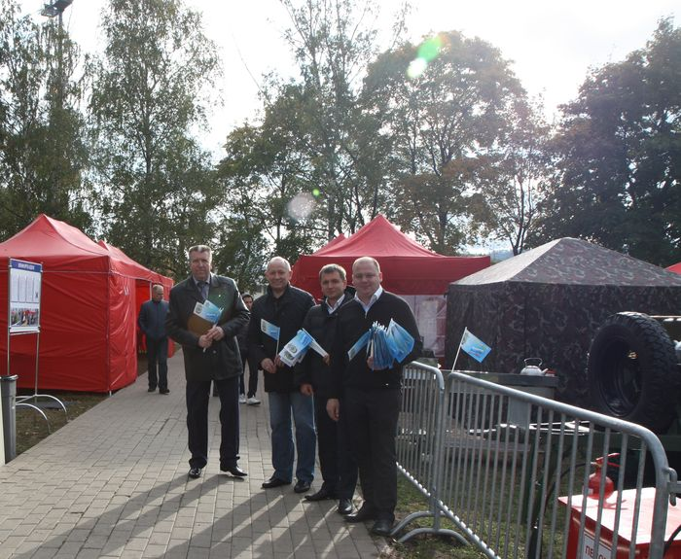
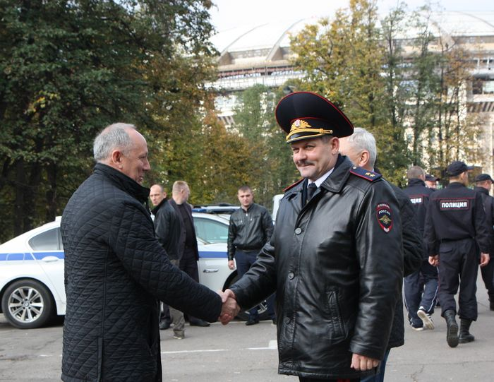
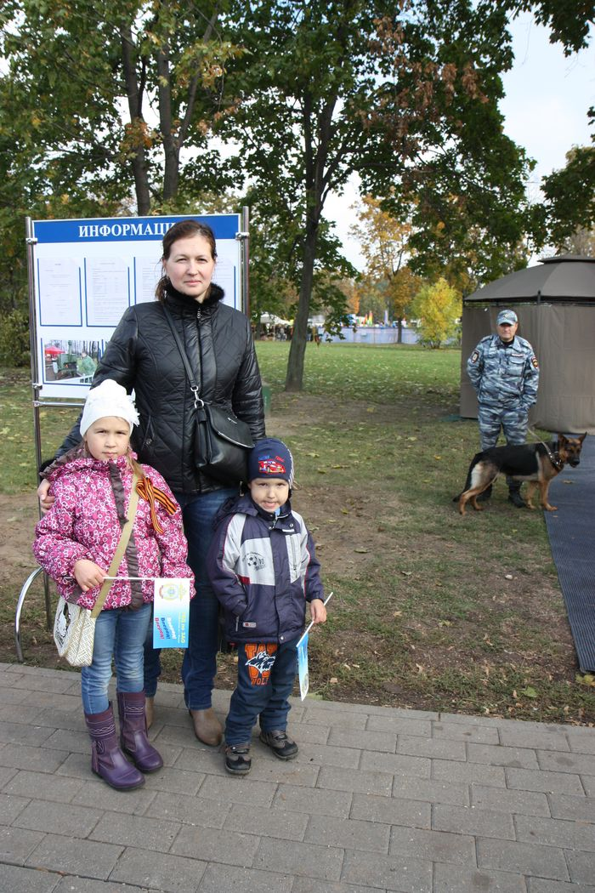
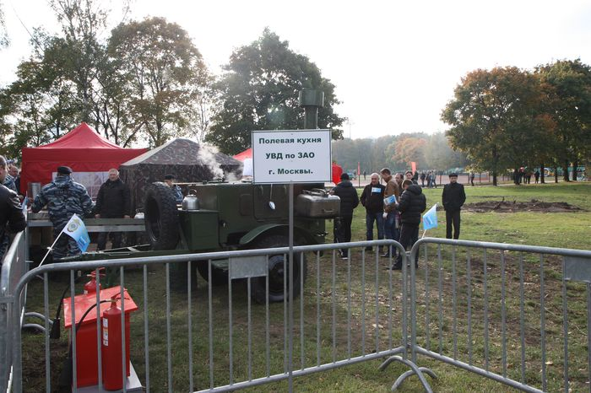
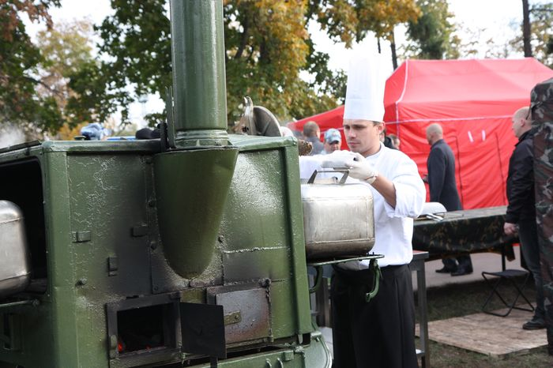
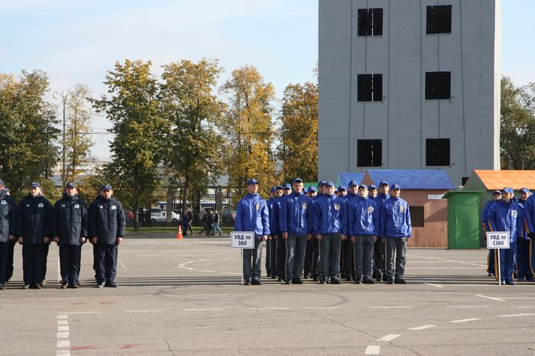
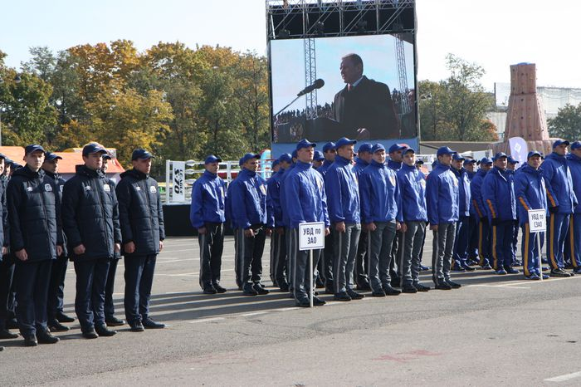
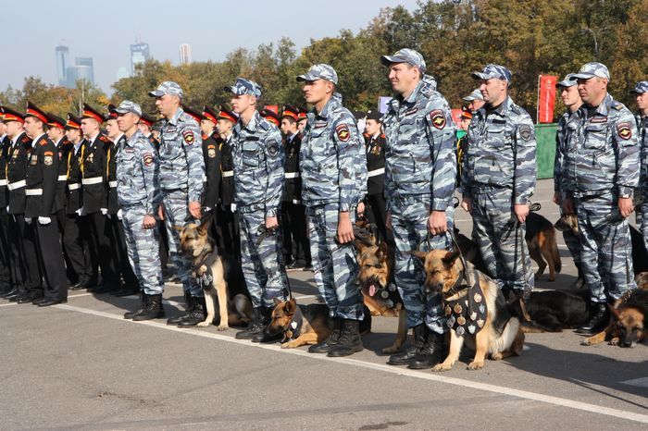
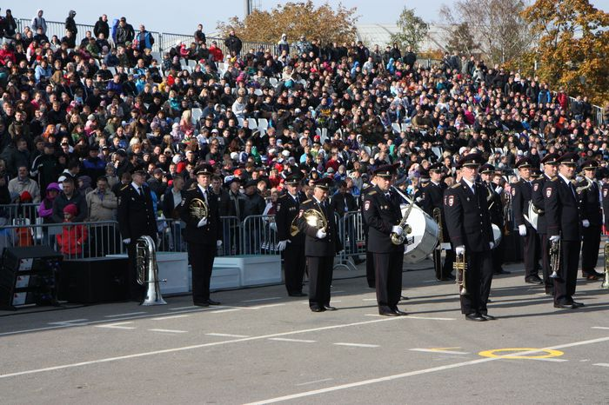
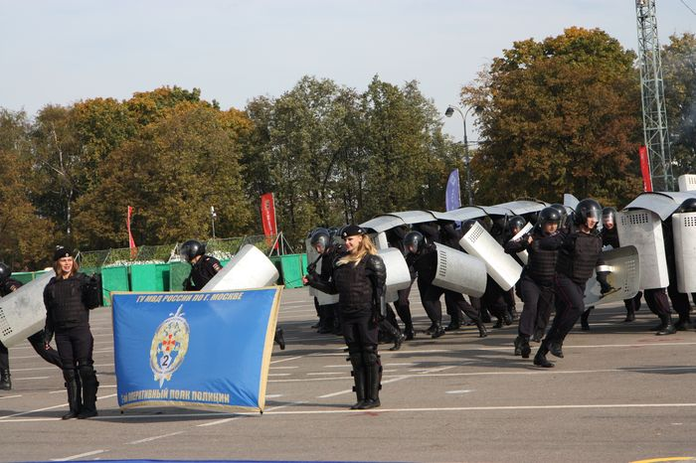
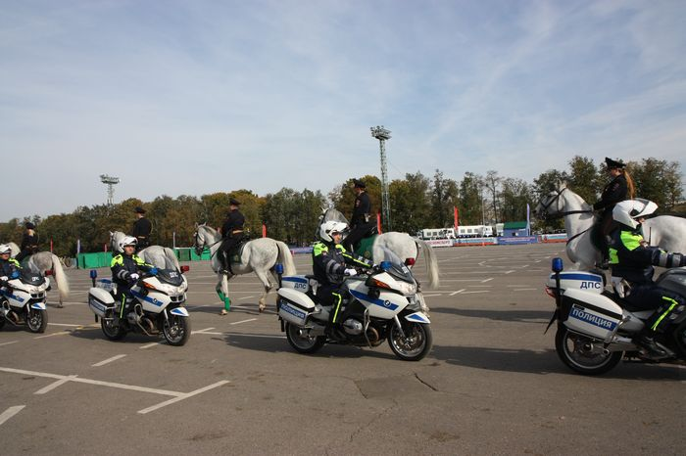
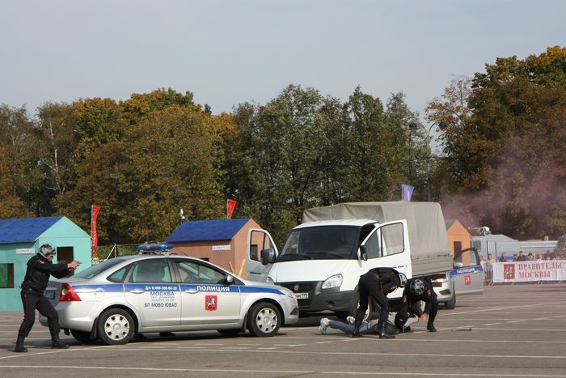
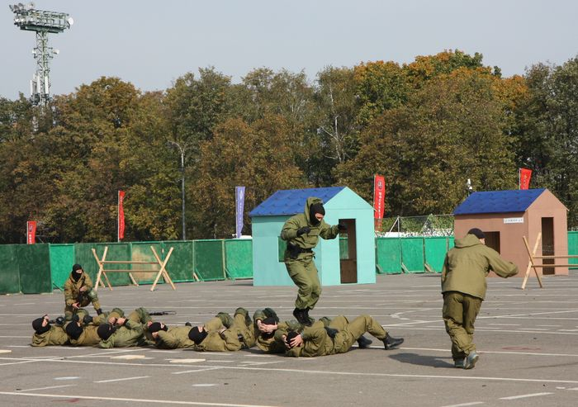
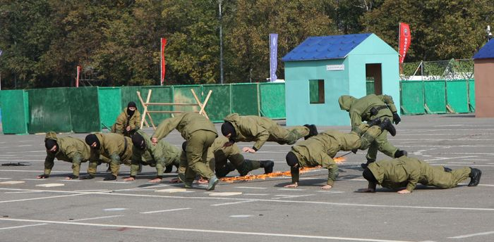
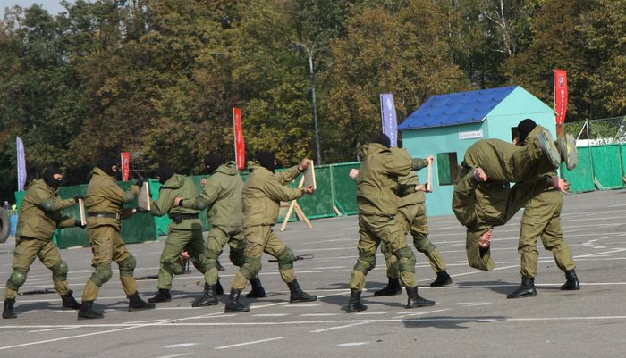
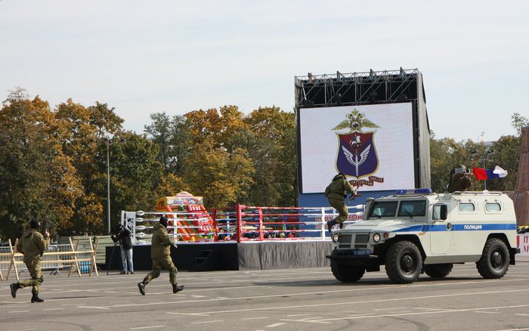
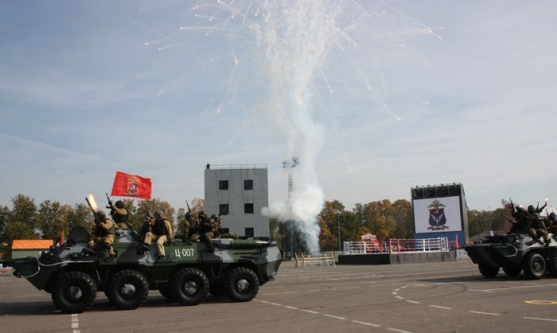
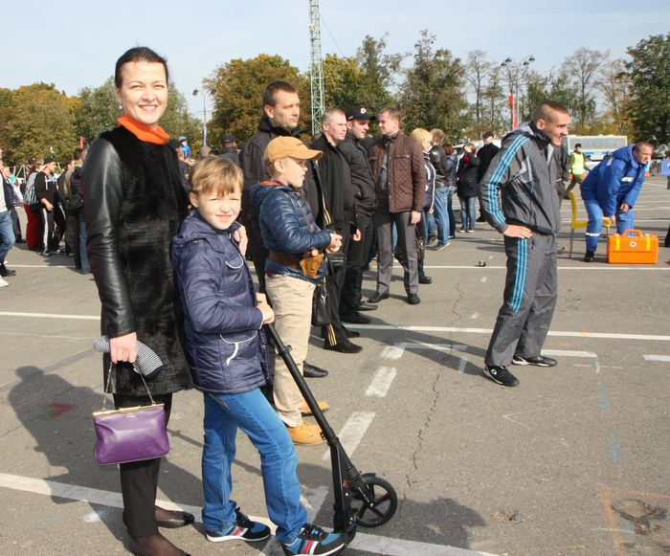
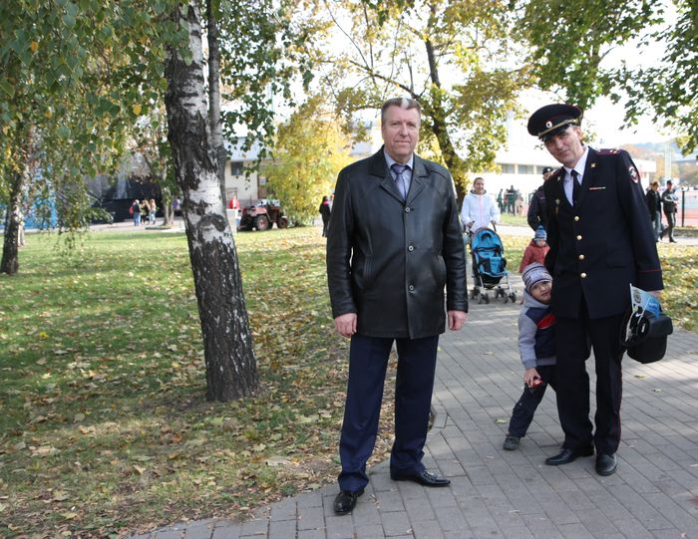
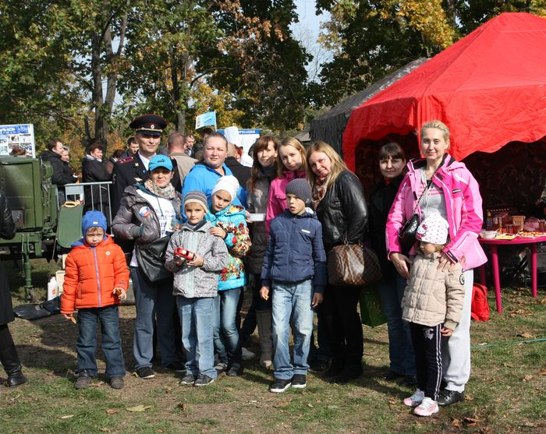
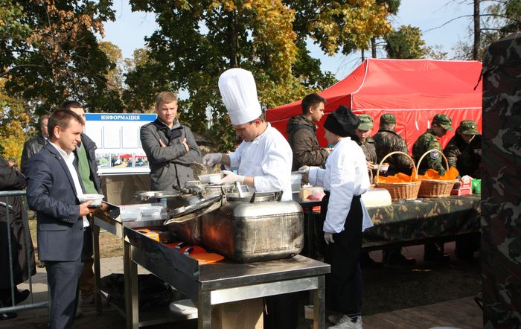
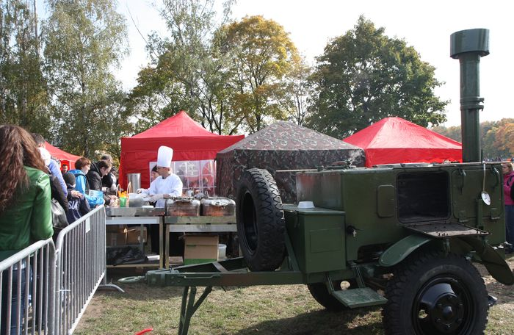
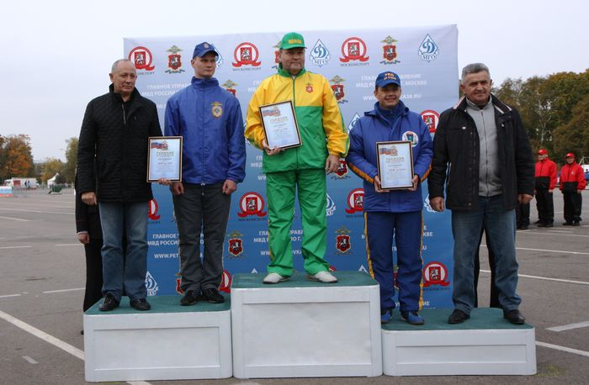
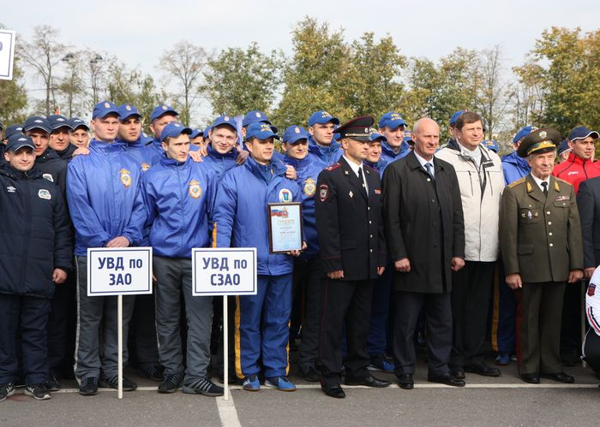
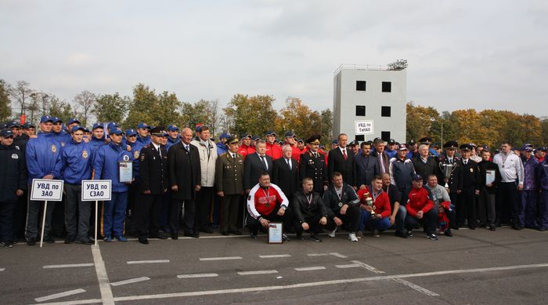
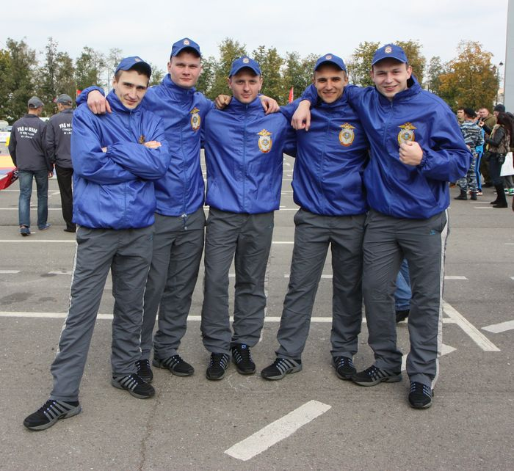

Адрес страницы: http://fili-davydkovo.mos.ru/presscenter/news/detail/1318314.html
Управа района Фили-Давыдково города Москвы

